МУНИЦИПАЛЬНОЕ БЮДЖЕТНОЕ
ОБЩЕОБРАЗОВАТЕЛЬНОЕ УЧРЕЖДЕНИЕ
«Центр образования №6» г. Тулы

Региональный этап
Всероссийского конкурса
юных исследователей окружающей среды

Исследовательский проект:
«Употребление качественного молока –
залог здоровья!»

Выполнила:
Дынько Екатерина Александровна
ученица 5 В класса МБОУ ЦО №6
Руководитель:
Лингарт Ирина Владимировна
учитель биологии МБОУ ЦО №6

Тула
2025г.
Содержание.
- Введение……………………………………………………………… 3
- Актуальность…………………………………………………………..3
- Обзор литературы по теме исследования…...……………………….5
- Польза употребления молока для организма человека……………..8
- Чем опасно некачественное молоко……………………………….....9
- Практическая часть.………………………………………………….11
  - Этапы работы…………………………………………………………11
- Выводы ………………………………………………………………18
- Заключение …………………………………………………………..19
- Список использованной литературы и интернет-источники …….21
- Приложения

1. Введение
«Молоко - это изумительная пища, приготовленная самой природой»
И.П.Павлов
Молоко... Такой привычный продукт, подумаете Вы.
В любом магазине этого молока - несколько десятков видов... Но все ли Вы о нем знаете?
Молоко – это самая первая пища, которую получает младенец после рождения. Это главный продукт, который сопровождает нас всю жизнь, поставляя необходимые калории, витамины и минералы.
Коровье молоко — материнское молоко коров — производится в больших количествах и является наиболее продаваемым видом молока животных.
2. Актуальность
Обязательным и незаменимым продуктом детского питания является молоко. Оно по своему химическому составу и биологическим свойствам имеет исключительное место среди продуктов животного происхождения, используемое в питании, но, к сожалению, не все дети с удовольствием пьют молоко и едят блюда, приготовленные на основе молока. Дети не понимают значимости молока в развитии организма человека. В результате у детей развиваются вредные привычки в питании.
Молоко является источником кальция, белка, витаминов и минералов, жизненно необходимых для поддержания работоспособности человеческого организма. Но при этом следует строго учитывать, что употребление некачественного молока может стать причиной серьезных проблем со здоровьем.
В настоящее время возросла необходимость потребителей в правильном выборе молочной продукции среди широкого ассортимента, представленном на потребительском рынке, поэтому Управление Роспотребнадзора строго следит за соответствием требованиям нормативных документов по показателям качества и безопасности продажи и производства молока, чтобы обеспечить предупреждение возникновения пищевых отравлений и острых кишечных инфекций.
Но, к сожалению, еще остаются недобросовестные производители молока. Поэтому на нас, потенциальных покупателях тоже лежит ответственность за приобретение и потребление качественных продуктов питания, в частности молока. Если провести анализ молока и выяснить, какой производитель выпускает самый качественный и полезный продукт, то можно рекомендовать эту марку для регулярного потребления.
Таким образом, и возникла тема моего исследования: «Употребление качественного молока-залог здоровья!».
В своем исследовании я предлагаю самые доступные способы проверки молока на качество в домашних условиях. Тест-система «Свежесть молока» ЗАО «Крисмас+» можно приобрести на официальных сайтах. Компания КРИСМАС специализируется на разработке и производстве портативных химических мини-экспресс-лабораторий, тест-комплектов и тест-систем, индикаторных трубок и пробоотборных устройств для экологической экспертизы, промышленной безопасности и охраны труда. Экспресс-средства применяются службами санитарно-химического, гидрологического, экологического и технологического контроля, в структурах МЧС, геологоразведки и охраны окружающей среды. Данное оборудование применимо при реализации различных образовательных программ в учреждениях общего, профессионального и дополнительного образования. Средства просты и удобны в использовании, содержат лаконичные и понятные инструкции, незамедлительно демонстрируют наглядные результаты.
Гипотеза: не все коровье молоко качественно, полезно для здоровья и регулярного употребления.
Цель проекта: на основе проведенных исследований по составу молока, качественных характеристик и свежести молока разных производителей выявить наиболее оптимальную для употребления марку молока.
Задачи:
- Изучить с помощью литературных источников химический состав молока, характеристики качества молока и систематизировать знания о его пользе.
- Проанализировать чем опасно употребление некачественного молока для организма человека.
- Изучить ассортимент коровьего молока, продаваемого в магазинах г. Тулы и отобрать марки молока для исследования.
- Провести исследования по составу молока (на упаковке), по характеристикам качества молока, на соответствие продукта по качеству нормам ГОСТа (31450-2013)
- Изучить метод определения свежести молока с использованием тест-системы «Свежесть молока» ЗАО «Крисмас+», проверить молоко на свежесть с помощью тест-системы «Крисмас+»
- Обобщить полученные результаты в ходе исследования, сделать соответствующие выводы.
- Познакомить с результатами своего исследования одноклассников, учителей.

Методы исследования: анкетирование учащихся, исследование, сбор и обработка информации, качественный анализ, опыты.
Объект исследования: коровье молоко различных торговых марок.
Предмет исследования: качественные характеристики коровьего молока различных торговых марок.
3.Обзор литературы по теме исследования

Химический состав молока:

Молоко состоит из воды - 87, 5%, белков - 3,2% (способствуют укреплению мышц); жиров - 3,5% (обеспечивают организм энергией); углеводов - 5% (необходимы для питания мозга, деятельности нервной системы).
Вода. Играет важную роль в биохимических процессах. Она является растворителем органических и неорганических веществ.
Молочный жир. В молоке жир находится в виде эмульсии или суспензии и имеет форму мелких шариков. Число и размер жировых шариков зависят от породы скота, периода лактации, корма и условий содержания. В молочном жире растворены витамины А, D, Е.
Кроме молочного жира в молоке находятся липоиды, фосфатиды и стерины. Основной из фосфатидов — лецитин входит в состав оболочек жировых шариков. Фосфатиды содержат фосфор, необходимый для регулирования обмена веществ в организме. К стеринам относятся холестерин и эргостерин, из последнего под действием ультрафиолетовых лучей образуется витамин D.
Белки молока. В их состав входит около 82 % казеина, 12 % альбумина, 6 % глобулина. Соотношение казеина, альбумина и глобулина в молоке изменяется в зависимости от периода лактации, кормления животных и других факторов.
Под действием кислот, солей и ферментов казеин свертывается (коагулирует) и выпадает в осадок. Коагуляцией казеина обусловлено свертывание молока под действием молочной кислоты, образующейся в результате молочнокислого брожения. При производстве сыров и творога казеин осаждают сычужным ферментом.
Молочный сахар. Молочный сахар, или лактоза, содержится только в молоке. Он менее сладкий, чем свекловичный. В молоке лактоза находится в растворенном состоянии. Она является главным источником питания молочнокислых бактерий, которые сбраживают молочный сахар до образования молочной кислоты. Молочная кислота отщепляет от казеина кальций, в результате чего последний выпадает в осадок. Этот процесс используют при производстве творога, простокваши, сметаны и других продуктов.
Макроэлементы | Микроэлементы
Кальций, калий, магний, натрий, фосфор, хлор, сера и др. | Железо, медь, йод, алюминий, цинк, марганец, кобальт, молибден, фтор, кремний, олово и др.
Макроэлементы:
Основными минеральными веществами молока являются кальций, магний, калий, фосфор, хлор, а также соли — фосфаты, цитраты и хлориды.
Кальций. Формирует скелет человека, влияет на процессы свертывания крови и обмен воды, нормализует обмен углеводов и хлорида натрия, регулирует мышечное сокращение и секрецию гормонов, снижает уровень проницаемости стенок сосудов, обладает противовоспалительным действием. Недостаток или избыток кальция нарушает кислотно-щелочной баланс в организме.
Фосфор. Содержится в молоке в минеральной и органической формах. Для жизни человека фосфор необходим, так как практически ни одна биохимическая реакция в организме не проходит без его участия. Роль фосфора в организме человека - обеспечение нормального роста костной и зубной тканей.
Магний. Играет важную роль в развитии иммунитета новорождённого, увеличивает его устойчивость к кишечным заболеваниям, улучшает рост и развитие, успокаивающе действует на нервную систему, стимулирует выделение желчи, нормализует работу сердца.
Калий и натрий. Играют важнейшую роль в поддержании кислотно-щелочного баланса организма, в поддержании определенной концентрации солей в плазме крови, необходимой для нормального функционирования всех ее клеток, а это и эритроциты, несущие клеткам кислород и выводящие углекислоту, и лейкоциты, обеспечивающие иммунную защиту организма, и тромбоциты, необходимые для процессов свертывания крови. Калий также участвует в обмене белков, углеродов, необходим для сокращения мышц. Натрий находится во внеклеточной жидкости и стимулирует активность пищевых ферментов.
Хлор. Необходим для выработки в желудке соляной кислоты, которая способствует пищеварению и уничтожению болезнетворных бактерий, участвует в обмене веществ в организме, вместе с калием и натрием регулирует водно-электролитный баланс, входит в состав биологически активных соединений организма, регулирует кислотно-щелочное равновесие, активирует ряд ферментов.
Микроэлементы :
К ним относятся железо, медь, цинк, марганец, кобальт, йод, молибден, фтор, алюминий, кремний, селен, олово, хром, свинец и др. В молоке они связаны с оболочками жировых шариков (железо, медь), казеином и сывороточными белками (йод, селен, цинк, алюминий), входят в состав ферментов (железо, селен, цинк), витаминов (кобальт). Их количество в молоке значительно колеблется в зависимости от состава кормов, почвы, воды, состояния здоровья животного, а также условий обработки и хранения молока.
Витамины в молоке.
В молоке и молочных продуктах содержатся витамины всех групп: А, Д, Е, В, РР… Недостаток их приводит к различным заболеваниям.
Витамины – вещества органической природы, регулирующие в организме процессы обмена веществ. Они поступают в организм через пищу. Недостаток витаминов приводит к авитаминозу, который выражается в слабости, усталости, понижении иммунитета.
В молоке и молочных продуктах содержатся:
- Витамин А, отвечающий за развитие роста, нормальное состояние кожных и слизистых покровов, зрение. Недостаток этого витамина приводит к «куриной слепоте», воспалению роговой оболочки глаз. У детей недостаточность витамина А выражается в задержке роста.
- Витамин В, участвующий в обмене углеродов. Недостаток витамина В приводит к пищевому полиневриту (множественному воспалению нервных стволов), мышечной слабости, нарушениям тканевого обмена, сопровождающимся болевыми ощущениями.
- Витамин В₂, отвечающий за дыхание тканей и выработку энергии организмом. Его недостаточность выражается в шелушении кожи, раздражении слизистой оболочки глаз, влияет на зрение.
- Витамин РР, участвующий в составе ферментов, производящих окислительные процессы организма. Недостаток его приводит к слабости, бессоннице, быстрой утомляемости, а также воспалению кожных покровов.
- Витамин Д, участвующий в обмене кальция и фосфора, отвечает за рост ребенка, а также за здоровье костей и зубов. Недостаток этого витамина ведет к ослаблению костного аппарата, его деформации, страдает иммунитет.
4. Польза употребления молока для организма человека
Молоко и жажду утолить и накормить может.
(народная мудрость)
Богатый состав коровьего молока объясняет его полезные свойства. Натуральный продукт содержит массу ценных составляющих.
Молоко является постоянным источником всех витаминов. Ежедневное потребление 0,5 л цельного молока или кисломолочных напитков удовлетворяет значительную часть суточной потребности человека в пищевых веществах.
Такой состав молока делает его крайне полезным. Прием молока благотворно влияет на процессы формирования и роста зубов и костей, на работу сердца и мозга, на процессы кроветворения и на нервную систему.
Молоко благотворно влияет на работу органов пищеварения. Причины этого положительного воздействия заключаются в обилии воды в составе молока. Установлено, что некоторые вещества молока стимулируют работу почек. Организм человека прилагает минимальные усилия для переваривания и усвоения молока и молочных продуктов, желудок выделяет на переваривание молока весьма ограниченное количество пищеварительного сока. Молоко, а в особенности кисломолочные продукты - лучшее средство для нормализации состава кишечной микрофлоры, что препятствует протеканию гнилостных процессов. Молоко и кисломолочные продукты стимулируют иммунитет, повышают противоинфекционную устойчивость организма, оказывают противоаллергенное действие.
Постоянное употребление в пищу кисломолочных продуктов служит укреплению нервной системы, что связано с нормализацией микрофлоры в кишечнике. Это происходит, благодаря накоплению в кисломолочных продуктах витаминов, синтезируемых кисломолочными бактериями.
В молоке и молочных продуктах также находится ценный углевод - лактоза (молочный сахар), которая является источником энергии в организме человека.
Молоко нейтрализует воздействие на организм радиации и токсических веществ, выводит соли тяжелых металлов и радионуклеиды. Не зря работники, занятые на экологически вредном производстве, получают молоко «за вредность».

5. Чем опасно некачественное молоко
Употребление некачественного молока может быть опасно из-за риска инфекционных заболеваний, аллергических реакций, наличия токсинов и химических загрязнений, а также нарушений пищеварения. Эти риски связаны с употреблением сырого молока, не прошедшего термическую обработку, или молока, загрязнённого посторонними веществами.
- Бактериальные инфекции
Сырое молоко может содержать патогенные микроорганизмы, которые вызывают острые кишечные инфекции.
Сальмонеллёз — может привести к тяжёлым осложнениям, особенно у детей, пожилых людей и лиц с ослабленным иммунитетом.
Листериоз — вызван бактерией Listeria monocytogenes, особенно опасен для беременных женщин, так как может привести к выкидышу или врождённым патологиям у плода.
- Аллергия
Молоко может содержать повышенное количество белков, которые являются аллергенами. У людей с непереносимостью лактозы или аллергией на молочный белок употребление такого продукта может вызвать серьёзные негативные реакции: кожные высыпания, отёки, затруднение дыхания и даже анафилактический шок.
- Токсины
В молоке низкого качества могут содержаться токсины, вырабатываемые бактериями, а также вредные химические вещества, попавшие в продукт из-за нарушений в производстве или хранении.
Афлатоксины — токсины, вырабатываемые плесневыми грибами, которые могут попасть в молоко через корм животных. Обладают канцерогенным действием и могут привести к развитию рака печени.
Остаточные количества антибиотиков — например, если при лечении мастита и других заболеваний животных в сосковый канал вымени вводят растворы антибиотиков. Такое молоко может вызвать аллергические реакции у людей с повышенной чувствительностью к антибиотикам.
- Нарушение пищеварения
В молоке может присутствовать повышенное количество жиров, которые трудно усваиваются организмом. Это может привести к нарушению работы желудочно-кишечного тракта, вызывая такие симптомы, как вздутие живота, изжога и диарея.
Также молоко с истёкшим сроком годности может содержать продукты распада белков и жиров, которые токсичны для организма.
- Долгосрочные последствия для здоровья
Регулярное употребление некачественного молока может иметь долгосрочные последствия для здоровья. Например, накопление токсинов и химических веществ в организме может привести к хроническим заболеваниям печени, почек и сердечно-сосудистой системы. Недостаток питательных веществ в молоке может привести к дефициту кальция, что повышает риск развития остеопороза и других заболеваний костей.

6. Практическая часть
Молоко это первое, чем питался каждый человек в младенчестве. А ученые доказали, что молоко очень полезно не только малышам, но и взрослым. Не зря из глубины веков молоко уважали и ценили. Безусловно, что молоко смело можно назвать не напитком, а настоящей едой, несмотря на его консистенцию, питательной, здоровой и полезной пищей. Редко какой продукт может похвастаться такой идеальной сбалансированностью полезных веществ, к тому же, легкоусвояемых. Поэтому среди изобилия молока нужно выбирать прежде всего качественное молоко.
  - Этапы работы:

- В первую очередь я провела социологический опрос среди учащихся нашего центра образования с целью выявления отношения школьников к употреблению молока. Опрос проведен среди учащихся 2-9 классов в количестве 100 человек (см. Приложение 1, Таблица 1) – с 01.12.2025г по 04.12.2025г.
По итогам проведенного анкетирования мною были сделаны следующие выводы:
Большинство опрошенных знают и могут сформулировать, что такое молоко. Большинство опрошенных любят и пьют молоко довольно часто. Большинство опрошенных знают, что в молоке содержатся витамины, кальций, полезные вещества и белок.О содержании других веществ в составе молока знают малое количество опрошенных, или совсем не знают (7%).
Поэтому мой проект важен тем, что дети узнают о химическом составе молока и значении молока для организма человека. А также по итогам исследования получат сведения о более качественных видах молока торговых марок разных производителей, которые будут рекомендованы к регулярному употреблению.
Опрошенные покупают молоко в сетевых магазинах, в продуктовых магазинах и молочных палатках, которые находятся рядом с домом. Поэтому для своего исследования я отобрала молоко торговых марок разных производителей, указанных в анкетах, а также доступное для покупки в магазинах нашего города.
- По итогам анкетирования я выяснила, какое молоко чаще всего покупают родители, также при отборе учла самые доступное молоко торговых марок, представленные в магазинах нашего поселка («Магнит», «Чижик», «Пятерочка», частные магазины и палатки). Для своего проекта я взяла молоко следующих торговых марок и провела исследования качества молока.
Покупка молока мною была произведена 5 -6 декабря 2025 г. Опыты и исследования я проводила 6 декабря 2025г.
- Молоко цельное питьевое пастеризованное «Светаево» (3,3-6,0 %) АО «Тульский молочный комбинат», срок хранения 12 суток - 01.11.25-13.12.25, (пластиковая бутылка).
- Молоко питьевое ультрапастеризованное «Светаево» (3,2 %) АО «Тульский молочный комбинат», срок хранения 1 год - 08.11.25.-08.11.26 (коробка).
- Молоко питьевое пастеризованное «Новая жизнь» (3,2 %) ООО Ордена Ленина племзавод «Новая жизнь» им. И.М. Семенова (с. Карамышево), срок хранения 3 суток – от 6.12.25 (пакет).
- Молоко питьевое пастеризованное «Простоквашино» (3,4-4,5 %) АО «Эйч энд Эн» (г. Москва), срок хранения 16 суток- 27.11.25-13.12.25, (пластиковая бутылка).
- Молоко питьевое пастеризованное «Зарёвское» (3.2 %) «Молочные продукты АО «Заря» Молочные продукты им. А. Ф. Попова» (Киреевский район, с. Дедилово), срок хранения 3 суток – от 05.12.25 (пакет).
- Молоко питьевое пастеризованное «Одоев» (3,2 %) ОАО «Одоевский маслодельный завод», (Тульская область, рп. Одоев) срок хранения 3 суток – от 06.12.2025г.(пакет)
- Молоко питьевое пастеризованное «Ермолино» (2,5 %) АО «Ермолино молоко», (Калужская область г. Обнинск), срок хранения 14 суток - 30.11.25-14.12.25. (коробка).
- Молоко питьевое пастеризованное «Бежин луг» (3,5 %) ОАО "Тульский молочный комбинат", срок хранения 14 суток- 05.12.25.-19.12.25. (коробка).
- Молоко питьевое пастеризованное «Лебедянь» (3,2 %) ООО «Лебедяньмолоко» (Липецкая область, г. Лебедянь), срок хранения 9 суток - 03.12.25.-12.12.25. (пластиковая бутылка).
- Молоко питьевое пастеризованное «Тульское» (2,5 %) АО «Тульский молочный комбинат», срок хранения 14 суток- 04.12.25.-18.12.25., (коробка).

- Проанализировала состав и качество молока разных производителей
(см. Приложение 2, Таблица 2), а также изучила режимы тепловой обработки.
Цельное молоко. Корова дает различное по жирности молоко в зависимости от времени года, породы и корма. Для стандартизации такое молоко превращают в однородную массу (гомогенизируют). Цельное молоко не поставляют в магазины, а перерабатывают в нормализованное молоко. После гомогенизации молоко отделяют (сепарируют) от жира и приводят продукт к заданной жирности.
Обезжиренное молоко смешивают со сливками или с цельным молоком, полученный продукт называют нормализованным.
Отборное — это молоко высшего качества, полученное с одного фермерского хозяйства и очищенное от бактерий. То есть на производстве не смешивают несколько разных сортов, как это обычно делают с цельным или нормализованным. Отборное молоко также не приводят к единому среднему стандарту по жирности, поэтому у него самый насыщенный вкус.
Обезжиренное молоко содержит все те же полезные вещества и минералы, но жирорастворимых витаминов (А и D) в нем совсем мало. Поэтому обезжиренное молоко лучше употреблять людям придерживающихся диет, а давать такое молоко детям не стоит.
В производстве молока применяют различные режимы тепловой обработки.
Пастеризация — это основной метод обработки для уничтожения живых форм микроорганизмов, ответственных за быструю порчу молока. Ее проводят при различных температурных режимах (от 63° до 90° С) в течение нескольких минут или секунд. При этом полезные молочные микроорганизмы сохраняются.
Ультрапастеризация - это метод нагревания до 125-135°С в течение нескольких секунд. позволяет существенно продлить сроки хранения и сохранить полезные свойства молока.
Анализ состава и качества молока разных производителей:
- По содержанию белков, жиров и углеводов высокую калорийность и энергетическую ценность имеет молоко «Бежин луг» и «Простоквашино». Следовательно, это молоко можно рекомендовать к употреблению детям и подросткам.
- Нормализация молока влияет на его энергетическую ценность («Бежин луг» - самая высокая, 65 ккал)
- Снижение жирности при переработки цельного молока в нормализованное влияет на снижение энергетической ценности («Простоквашино» - 62 ккал.)
- Режим тепловой обработки сохраняет количество белков, жиров, углеводов, а также сохраняет энергетическую ценность молока.
- Ультрапастеризация – позволяет существенно продлить сроки хранения. («Светаево», срок хранения 1 г.)
- Срок хранения молока в коробке (до 16 суток) дольше, чем в пакете (до 3 суток)

- Опытным путем изучила характеристики показателей молока
(см. Приложение 3, Таблица 3)
Вывод: все виды молока соответствуют по качеству нормам ГОСТа, указанным на упаковке (31450-2013) (см. Приложение 3).
- Проверила молоко в домашних условиях на соответствие по качеству нормам ГОСТа. Провела 6 опытов (см. Приложение 4)
Опыт 1.
Цель: определить наличие мела в молоке.
Ход опыта: добавляю в столовую ложку молока немного уксуса или лимонной кислоты.
Результаты:
- Если появится пена, мел присутствует
- Если не появится — отсутствует.
Вывод: все виды молока соответствуют по качеству нормам ГОСТа, указанным на упаковке (31450-2013), наблюдается створаживание молока, примесей не обнаружено, но в образце молока «Светаево» (ультрапастеризованное) наблюдается образование воздушных пузырьков, похожих на пену. (см. Таблица 1)
Опыт 2.
Цель: определить, было ли молоко разведено водой.
Ход опыта:
- К одной части молока добавить 1 часть спирта. Я взяла спирт 96%.
- Полученную смесь тщательно взболтать в течение около 1 минуты.
- Вылить смесь спирта и молока в блюдце или тарелку и проследить за реакцией. Нужно зафиксировать интервал времени, через который начнут появляться белые хлопья.
Результат:
- Если хлопья казеина образуются быстро, то это говорит о высоком качестве молока.
- Появление хлопьев только спустя некоторое время свидетельствует о том, что молоко разбавили водой. Например, минутный срок до образования хлопьев можно приравнять к 20% разбавлению молока водой, интервал времени, равный 25–30 минутам, указывает на 40% воды, содержащейся в молоке.
- Если же хлопья начинают появляться только через 40 минут с начала эксперимента, то молоко разбавили с водой в равных пропорциях.
Вывод: у образцов «Новая жизнь», «Заревское» и «Одоев» хлопья казеина образовались быстро, это говорит о высоком качестве данных видов молока. (см. Таблица 2)
Опыт 3:
Цель: определить, добавлен ли крахмал в молоко для придания ему густоты.
Оборудование: пробирки с молоком, раствор йода.
Ход работы:
- В пробирку налить 5 мл молока.
- Добавить в молоко 3–4 капли йода.
- Наблюдать за изменением окраски смеси.
Результат:
- Синий цвет — в молоко подмешан крахмал.
- Желтовато-оранжевый цвет — отсутствие примеси крахмала в молоке.
Вывод: все виды молока соответствуют нормам ГОСТа указанным на упаковке (31450-2013). (см. Таблица 3)
Опыт 4:
Цель: определить наличие в молоке кислот, которые используются для продления сроков годности.
Ход: погрузить лакмусовую бумагу в молоко.
Результат:
- Если бумага приобретает синий оттенок, то это указывает на наличие в молоке щелочной среды (это норма)
- А если оттенок бумаги вдруг стал красным, то в молоке присутствуют кислоты, которые используются для продления сроков годности молока.
Вывод: все виды молока соответствуют нормам ГОСТа, указанным на упаковке (31450-2013). В молоке отсутствуют кислоты, которые используются для продления сроков годности. (см. Таблица 4)
Опыт 5:
Цель: проверить молоко на наличие антибиотиков.
Ход: налить молоко и поставить в теплое место на ночь или сутки.
Результат:
- При положительном исходе молоко начинает подкисать.
- Если же молоко вполне себе свежее, то вероятно, количество антибиотиков в нём превышает норму.
Вывод: молоко «Заревское» и «Одоев» скисло, превратилось в простоквашу, что указывает на признак натуральности данного вида молока. (см. Таблица 5) В этих видах молока молочно - кислые бактерии активно размножаются.
Марки молока «Светаево», «Светаево» (ультрапастеризованное), «Простоквашино», «Ермолино», «Тульское» остались жидкими и имели вкус свежего молока. Вероятно, в этих видах молока рост молочно - кислых бактерий замедлен. Возможно, это молоко подвергалось высокой термической обработке или содержит вещества, подавляющие рост бактерий и увеличивающие срок годности.
Марки молока «Новая жизнь», «Бежин луг», «Лебедянь» имеют вкус прокисающего молока. Можно предположить, что в них происходит рост молочно -кислых бактерий, но он замедлен.
Опыт 6:
Цель: с помощью лакмусовой бумажки проверить реакцию на процесс брожения молока.
Ход: опустить лакмусовую бумажку в образцы молока после проведенного опыта 5.
Результат:
- Если лакмусовая бумажка не меняет цвет, то идет процесс брожения.
- Если лакмусовая бумажка приобретает синий оттенок, то в молоке осталась щелочная среда и процесс брожения не начался.
Вывод: в образце молока «Заревское» и «Одоев» (см.Таблица 6) лакмусовая бумажка не изменила цвет. В данном виде молока отсутствует щелочная среда, потому что оно скисло.
Марки молока «Светаево», «Светаево» (ультрапастеризованное), «Простоквашино», «Ермолино», «Тульское» окрасили лакмусовую бумажку в синий цвет, потому что молоко не скисло, и в нем осталась щелочная среда. «Новая жизнь», «Бежин луг», «Лебедянь» - в этих видах процесс брожения начался медленно, щелочная среда до конца еще не исчезла.
- Изучила метод определения свежести молока с использованием тест-системы «Свежесть молока» ЗАО «Крисмас+» (см. Приложение 5)
Для определения свежести молока я взяла данную систему, потому что она является самой доступной и простой в домашнем использовании.
- Опытным путем определила свежесть молока с помощью тест-системы «Свежесть молока» ЗАО «Крисмас+» (см. Приложение 5, Таблица 2)
Цель: определить свежесть молока с помощью тест-системы «Свежесть молока» ЗАО «Крисмас+».
Метод анализа основан на определении рН молока. рН молока уменьшается при хранении вследствие образования молочной кислоты при молочно-кислом брожении. рН молока повышается при разбавлении его водой и при некоторых заболеваниях животных.
Молоко, в зависимости от микробиологических, органолептических и физико-химических показателей, подразделяют на сорта: высший, первый, второй. В соответствии ГОСТ Р 52054-2003 рН молока должно соответствовать нормам (см. Таблица 1, Приложение 5)
Ход исследования:
- Налить молоко в мерный стаканчик, объемом 50 мл. Тщательно перемешать стеклянной палочкой.
- Поместить в стаканчик с помощью пинцета тест-полоску на 2 сек. Положить тест-полоску на чистую поверхность на 30 секунд.
- Сравнить окраску тест-полоски с контрольной шкалой. За результат принять значение рН соответствующее ближайшему по окраске образцу контрольной шкалы.
Результат:
Полученные результаты представлены в Таблице 2 (см. Приложение 5).
Анализ показал, что молоко всех торговых марок местных производителей отличаются большой свежестью.
Образец молока с истекшим сроком годности «Одоев» действительно имеет значение рН, соответствующие кислому молоку.
При помощи системы «Крисмас+» мы подтвердили результаты, полученные с помощью лакмуса, т.е ph молока соответствует ГОСТу (см. опыт 4, опыт 6). Молоко «Заревское», «Одоев» и «Новая жизнь» с наименьшим сроком годности, возможно, подвергалось наименьшей термической обработке, или оно не содержит в себе вещества, подавляющие рост бактерий. Молоко данных торговых марок показало хорошую свежесть, несмотря на короткий срок годности.
8) Составила смету проекта (см. Приложение 6)
7. Выводы
Проведя практические исследования и, достигнув поставленных целей, я узнала для себя много нового о молоке: о содержании в нем полезных химических веществ и витаминов; как проверить молоко на качество в домашних условиях и при помощи тест-системы ЗАО «Крисмас+», выявила марки молока с наиболее качественными характеристиками, и для себя поняла, какое молоко в магазинах самое лучшее для употребления с целью сохранения и собственного здоровья.
В ходе выполнения проекта я доказала свою гипотезу, выявив более качественные марки молока для употребления, получив соответствующие результаты и выводы.
Я выявила торговые марки молока с наиболее лучшими качественными характеристиками.
Лучшие результаты обнаружены у молока следующих торговых марок:
- «Заревское», «Одоев» (натуральное, быстро скисает)
- «Новая жизнь» (высокое качество казеина)
- «Бежин луг» (высокая энергетическая ценность)
- Ультрапастеризованное молоко хранится дольше, но может содержать меньше полезных бактерий.

А также мною была достигнута цель - я выявила в результате анализа и опытов торговых марок молока молоко с наиболее лучшим качеством и выполнила поставленные задачи: изучила с помощью литературных источников химический состав молока, характеристики качества молока и систематизировала знания о его пользе; проанализировала последствия употребления некачественного молока для организма человека; изучила ассортимент коровьего молока, продаваемого в магазинах г. Тулы и отобрала марки молока для исследования; провела исследования по составу молока (на упаковке), по характеристикам качества молока; изучила метод определения свежести молока с использованием тест-системы «Свежесть молока» ЗАО «Крисмас+» и определила свежесть молока исследуемых торговых марок.
Познакомила с результатами своего исследования одноклассников, выступила с презентацией своего проекта. Дала следующие рекомендации:
- Выбирайте молоко с коротким сроком годности (3–5 дней) — оно более натуральное.
- Проверяйте состав на упаковке.
- Используйте простые домашние тесты для проверки качества.
- Употребляйте молоко регулярно для здоровья костей, зубов и иммунитета.

Заключение
За свое здоровье и выбор продуктов питания человек отвечает самостоятельно.
В своем исследовании я раскрыла тему выбора качественного молока с целью сохранения своего здоровья, и как оказалось коровье молоко очень важный продукт для здоровья человека в целом.
Спортсмены, желающие нарастить мышечную массу, после тренировки пьют молоко. Это помогает им достичь отличной физической формы, за счёт сбалансированного содержания витаминов и микроэлементов, а также за счёт содержания молочного жира, который помогает уменьшить жировые отложения.
Коровье молоко содержит более 20 витаминов: витамин А -для хорошего зрения, развитие роста, В –для укрепления нервной системы, D – отвечает за рост ребнка, здоровье костей и зубов. В возрасте с 6 до 14 лет организм ребенка должен получить более килограмма кальция. Выпивая всего 200 мл натурального молока, дети получают 40% дневной нормы. Кальций укрепляет кости, зубную эмаль. Калия (для укрепления нервной системы), магния (влияет на работу сердца), железа, фосфора (является составной частью нервной ткани и клеток мозга).
Не многие знают, что 1 литр молока по своей питательной ценности равен: 500 грамм мяса говядины; 2-3 килограммам овощей; 7-8 яйцам. По мнению ученных - молоко и молочные продукты должны составлять не менее 1/3 от потребляемых человеком в сутки продуктов. Каждый взрослый должен потреблять в сутки: молоко или кефир 2 стакана; масло, сыр, творог и сметану по 20 грамм. Дети должны потреблять молочных продуктов в 2 раза больше взрослого. В молоке все компоненты идеально сбалансированы и находятся в легкоусвояемой форме.
Пейте качественное молоко и будете здоровы!

Список использованной литературы и интернет-ресурсы:
- Горбатова, К. К. Биохимия молока и молочных продуктов: учебник / К. К. Горбатова, П. И. Гунькова. - 5-е изд., перераб. и доп. - Санкт-Петербург: ГИОРД, 2021
- Дубровин И.С. Все об обычном молоке. – изд. Т8, 2019
- Коньков В.П. Что мы знаем о корове. Рассказы о домашних животных и животноводстве: Научно-популярная книга-Иркутск Восточно-Сибирское книжное изд., 1990
- Молоко-Википедия
- Молоко питьевое. Технические условия. ГОСТ 31450-2013
- https://moloko-i.ru/moloko/vidy-moloka?ysclid=mj4k48vluz612734749 (интернет-ресурс)
- https://71.rospotrebnadzor.ru/zdorovoe-pitanie-provereno-rospotrebnadzorom/ (интернет- ресурс) Управление Федеральной службы по надзору в сфере защиты прав потребителей и благополучию человека по Тульской области «ФБУЗ Центр гигиены и эпидемиологии в Тульской области» («Образовательный центр по вопросам здорового питания»)
- https://71.rospotrebnadzor.ru (интернет-ресурс) Управление Федеральной службы по надзору в сфере защиты прав потребителей и благополучия человека по Тульской области.
- https://ecologlab.ru/test-sistemy-krismas (интернет -ресурс)
- https://ferma.expert/jivotnie/krs/moloko/vidy-korovego-moloka/ (интернет-ресурс) Ферма.expert

Приложение 1
Таблица 1. Итоги опроса учащихся о молоке:
Вопросы | Варианты ответов
Что такое молоко? | Продукт питания (жидкость белого цвета), который получают от коровы – 60 %  Полезный продукт – 25%  Не могут правильно сформулировать ответ – 15%
Пьете ли вы молоко? Как часто? | Да – 87% Нет – 13%  Ежедневно – 36%  Несколько раз в неделю – 30 Аллергия – 1%  Редко – 21%
В чем ценность молока для человека? Какие полезные вещества в нем содержаться? | Содержит кальций (укрепляет зубы и кости) – 39%  Содержит витамины – 38%  Содержит полезные вещества (для пищеварения) – 28%  Содержит белок – 13%  Магний – 3%, жиры – 3%, калий – 1% воду – 1%, углеводы – 1%, цинк – 1%, лактозу – 6%  Незнаю – 7%
Где чаще всего вы покупаете молоко? | В продуктовом магазине - 38%  «Магнит» - 24%  «Пятерочка» - 14%  У частника (своя корова) - 9%  «Чижик» - 7%, «Глобус» - 3%  «Дикси» - 2%  «Атак» - 2%  Незнаю - 7%
Какое молоко приобретают в вашей семье? (напишите название) | «Бежин луг» - 55%  «Тульское» - 16%  «Простоквашино» - 14%  «Лебедянь» - 10%  Натуральное коровье (у частника) - 8%  «Светаево» - 2%  «Заревское» - 1%  Козье натуральное - 1%  Незнаю - 2%



Анализ:
Я провела анкетирование среди учащихся 2-9 классов Центров образования № 6 и №14. Мною были опрошены учащиеся в количестве 100 человек. Анкеты анонимные.
На 1 вопрос ученики 2 класса в основном отвечали, что молоко -полезный продукт питания. Учащиеся 3-9 классов имеют четкое представление и дают правильное определение молока.
По результатам анкеты видно, что в основном пьют молоко дети младшего школьного возраста.
Большинство опрошенных знают, что молоко полезно содержанием кальция, витаминов и полезных веществ. Дети младшего школьного возраста указывают, что молоко полезно, т.к. в нем содержатся витамины и кальций для укрепления костей и зубов. Дети старшего школьного возраста указывали на более подробный химический состав молока (лактоза, магний, калий, белок, жиры, углеводы, цинк и фосфор).
Младшие школьники знают о лечебных свойствах молока: «Молоко нужно пить для лечения с медом или чаем», «От теплого молока с медом можно выздороветь». Старшеклассники добавляли: «Ценность молока для человека заключается в том, что продукт содержит сбалансированные и легко усвояемые питательные вещества», «Молоко укрепляет здоровье и иммунитет».

Приложение 2
Таблица 2. Качественный состав молока разных производителей
№ п/п | Марка молока | Молоко цельное | Молоко  нормали-  зованное | Молоко обезжи-  ренное | Белки | Жиры | Углеводы | Энергети – ческая ценность
1 | «Светаево» 12 сут. | + | - | - | 3,0 | 3,3 | 4,7 | 60 ккал
2 | «Светаево» 1 год | + | - | + | 3,0 | 3,2 | 4,7 | 60 ккал
3 | «Новая жизнь» 3 сут. | - | + | - | 3,0 | 3,2 | 4,6 | 60 ккал
4 | «Простоквашино» 16 сут. | + | + | - | 3,2 | 2,5 | 4,7 | 62 ккал
5 | «Зарёвское» 3 сут. | - | + | - | 3,0 | 3,2 | 4,7 | 60 ккал
6 | «Одоев» 3 суток | + | - | + | 3,0 | 3,2 | 4,7 | 60 ккал
7 | «Ермолино» 14 сут. | - | + | - | 3,0 | 2,5 | 4,7 | 53 ккал
8 | «Бежин луг» 14 сут. | - | + | - | 3,0 | 3,5 | 4,7 | 65 ккал
9 | «Лебедянь» 9 сут. | + | - | + | 3,0 | 3,2 | 4,7 | 60 ккал
10 | «Тульское» 14 сут. | - | + | - | 3,0 | 2,5 | 4,7 | 55 ккал
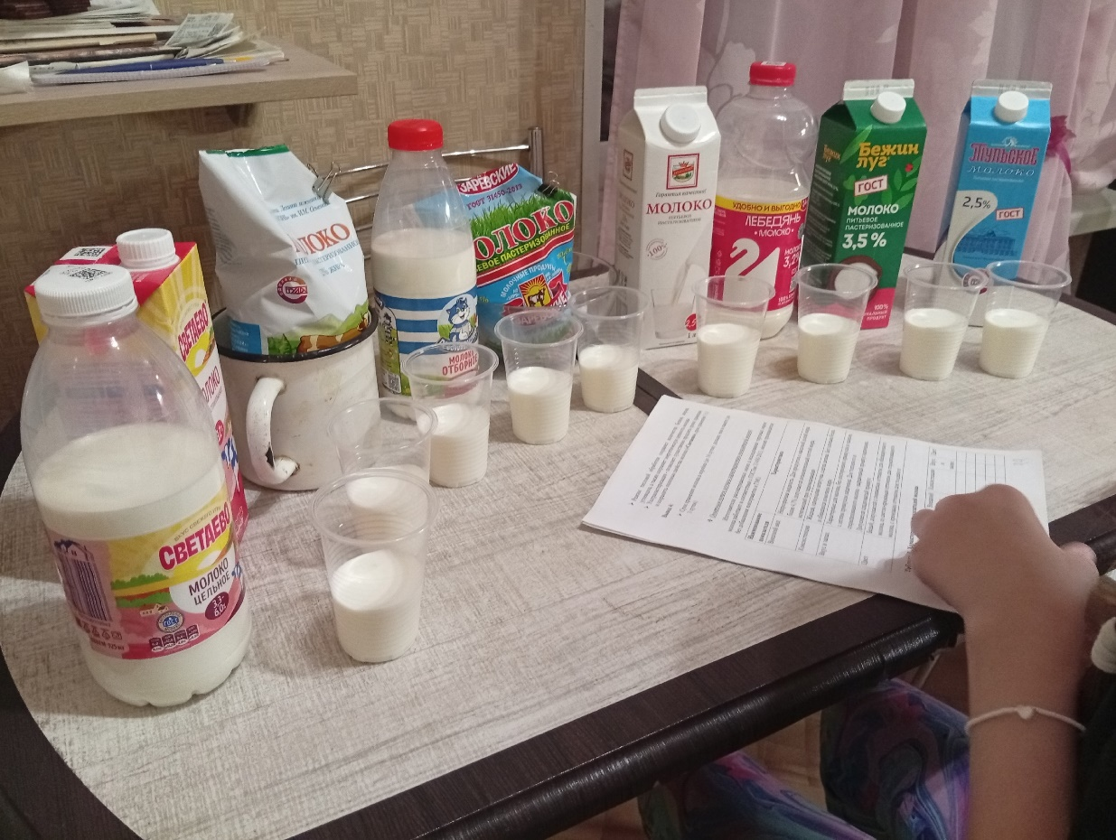
Приложение 3
Изготовители рассматриваемых мною в исследовании торговых марок молока работают в соответствии с ГОСТом 31450-2013, молоко производится без добавления консервантов и ГМО (по информации на упаковке).
Наименование показателя | Характеристика
Внешний вид | Непрозрачная жидкость. Для продуктов с массовой долей жира более 4,7% допускается незначительный отстой жира, исчезающий при перемешивании
Консистенция | Жидкая, однородная не тягучая, слегка вязкая. Без хлопьев белка и сбившихся комочков жира
Вкус и запах | Характерные для молока, без посторонних привкусов и запахов, с легким привкусом кипячения. Для топленого и стерилизованного молока – выраженный привкус кипячения. Допускается сладковатый привкус
Цвет | Белый, допускается с синеватым оттенком для обезжиренного молока, со светло-кремовым оттенком для стерилизованного молока, с кремовым оттенком для топленого
Таблица 3. Характеристика показателей молока
№ п/п | Марка молока | Внешний вид | Консистенция | Вкус и запах | Цвет
1 | «Светаево» 12 суток | + | + | + | +
2 | «Светаево» 1 год | + | + | + | +
3 | «Новая жизнь» 3 суток | + | + | + | +
4 | «Простоквашино»  16 суток | + | + | + | +
5 | «Зарёвское» 3 суток | + | + | +  С легким привкусом кипячения | +
6 | «Одоев» 3 суток | + | + | + | +
7 | «Ермолино» 14 суток | + | + | + | +
8 | «Бежин луг» 14 суток | + | + | + | +
9 | «Лебедянь» 9 суток | + | + | + | +
10 | «Тульское» 14 суток | + | + | + | +

Приложение 4
Подделка молока стала распространенной проблемой, и мы действительно не всегда можем доверять тому, что покупаем. Доступная цена вынуждает нас покупать химические смеси и разбавленные порошки, выдающие себя за натуральный продукт.
Мел и крахмал – это только часть из того, что могут добавлять в молоко некоторые производители. Мел добавляют в молоко совсем не для увеличения количества кальция. Изготовитель скрывает факт, что жирность напитка значительно ниже, чем указано на упаковке.
Опыт 1.
Таблица 1
«Светаево» | «Светаево» | «Новая жизнь» | «Простоквашино» | «Заревское»
Нет образования пены | Появились пузырьки воздуха, похожие на образование пены | Нет образования пены  Быстрее створожилось | Нет образования пены | Нет образования пены  Быстрее створожилось
«Одоев» | «Ермолино» | «Бежин луг» | «Лебедянь» | «Тульское»
Нет образования пены  Быстрее створожилось | Нет образования пены | Нет образования пены | Нет образования пены | Нет образования пены

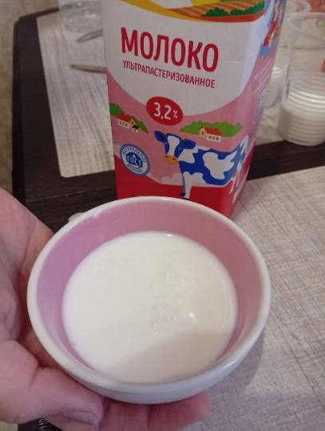

Опыт 2.
Таблица 2
«Светаево» | «Светаево» | «Новая жизнь» | «Простоквашино» | «Заревское»
Нет реакции | Нет реакции | Творожные хлопья появились быстро | Нет реакции | Творожные хлопья появились быстро
«Одоев» | «Ермолино» | «Бежин луг» | «Лебедянь» | «Тульское»
Творожные хлопья появились быстро | Нет реакции | Нет реакции | Нет реакции | Нет реакции
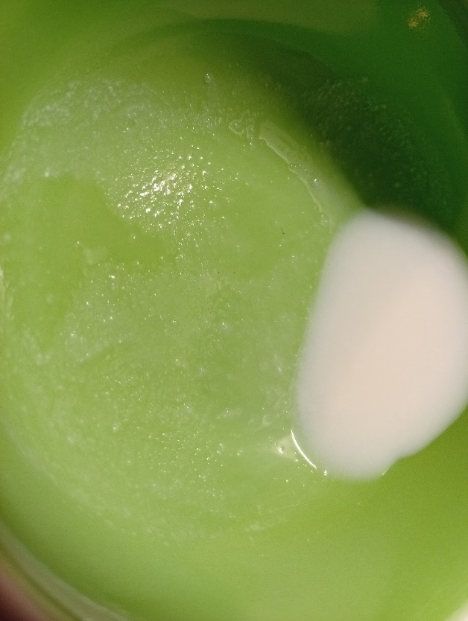
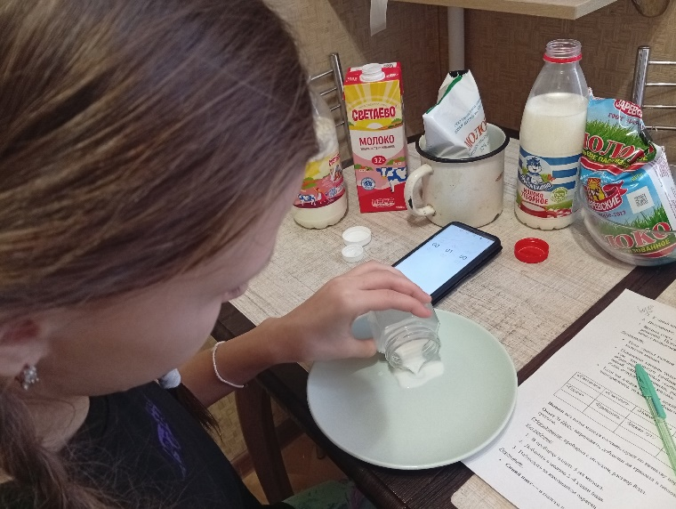

Опыт 3:
Таблица 3
«Светаево» | «Светаево» | «Новая жизнь» | «Простоквашино» | «Заревское»
Желто-оранжевый цвет | Желто-оранжевый цвет | Желто-оранжевый цвет | Желто-оранжевый цвет | Желто-оранжевый цвет
«Одоев» | «Ермолино» | «Бежин луг» | «Лебедянь» | «Тульское»
Желто-оранжевый цвет | Желто-оранжевый цвет | Желто-оранжевый цвет | Желто-оранжевый цвет | Желто-оранжевый цвет
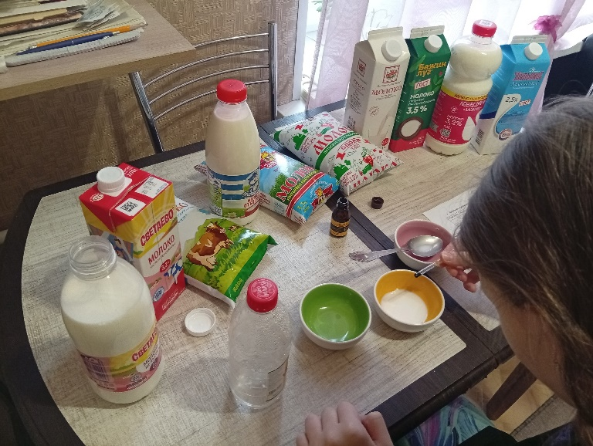
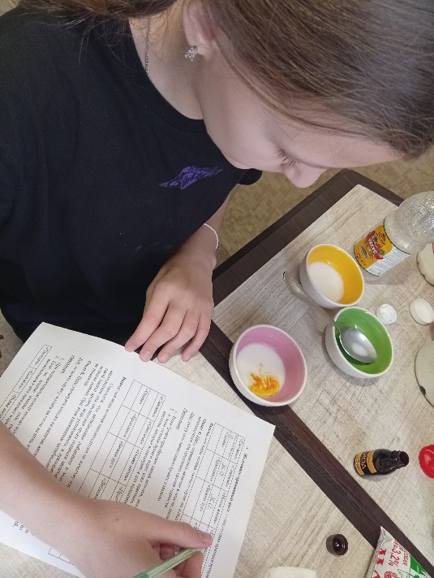

Опыт 4:
Таблица 4
«Светаево» | «Светаево» | «Новая жизнь» | «Простоквашино» | «Заревское»
Синий цвет | Синий цвет | Синий цвет | Синий цвет | Синий цвет
«Одоев» | «Ермолино» | «Бежин луг» | «Лебедянь» | «Тульское»
Синий цвет | Синий цвет | Синий цвет | Синий цвет | Синий цвет

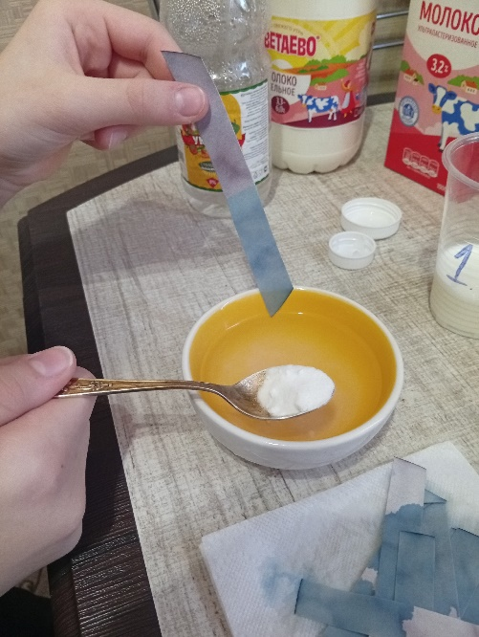
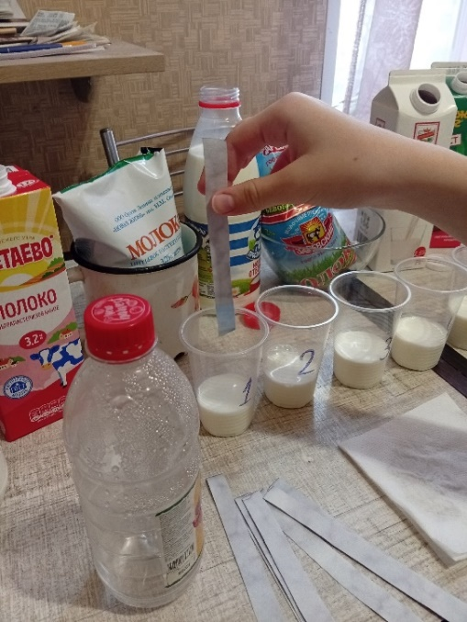

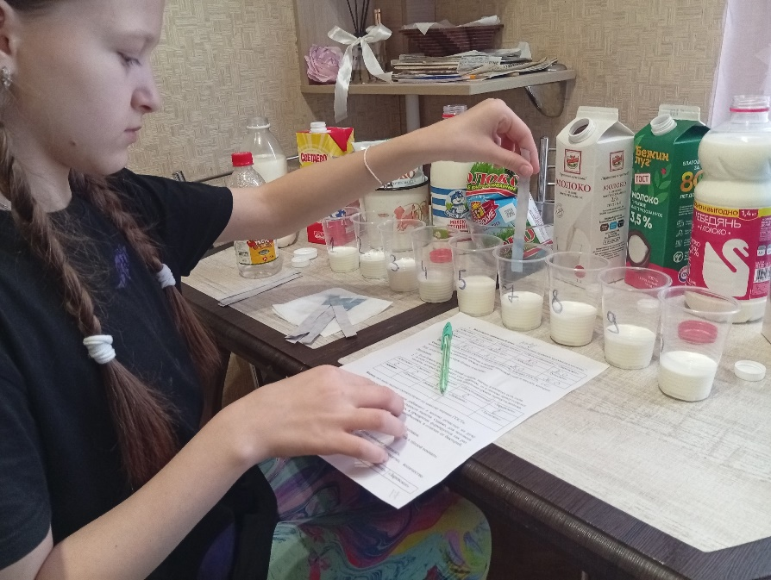

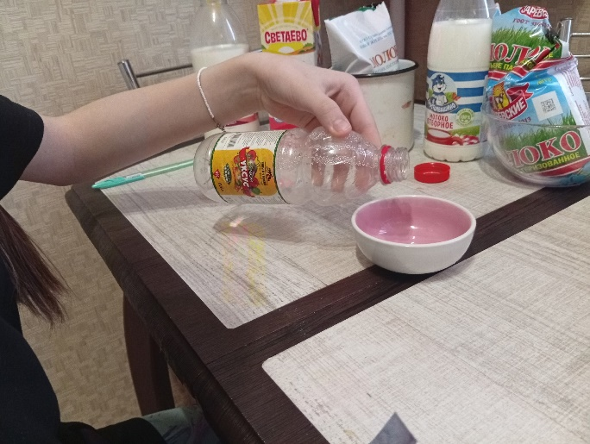
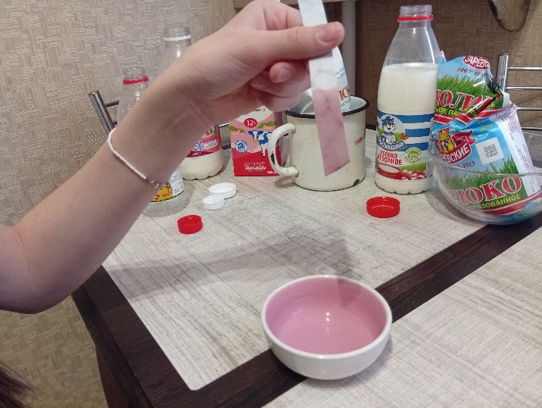
Я проверила действие лакмусовой бумажки на растворе соды и уксусной кислоты.

Считается, что антибиотики попадают в молоко из организма коровы при ее лечении, либо добавляют в молоко нечистые на руку изготовители для увеличения срока годности напитка. Однако, для человека такой подход вреден, ведь устойчивость, к препаратам формируется как раз мелкими дозами. При этом кипячением антибиотики, в отличие от бактерий, не выведешь.
Опыт 5:
Я налила молоко в пластиковые стаканчики по 150 мл, поставила образцы в теплое место 6.12.2025г. в 14-15. В 14-15 7.12.2025 г., спустя 24 часа я посмотрела на результат опыта.
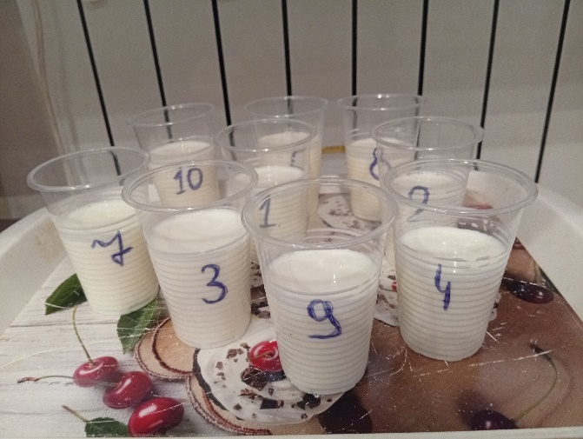

Таблица 5
«Светаево» | «Светаево» | «Новая жизнь» | «Простоквашино» | «Заревское»
Молоко осталось жидким, на поверхности тонкая пленка.  На вкус-свежее молоко. | Молоко осталось жидким, на поверхности нет пленки.  На вкус-свежее молоко. | Молоко осталось жидким, на поверхности тонкая пленка  На вкус слегка кислое | Молоко осталось жидким, на поверхности тонкая пленка.  На вкус-свежее молоко. | На поверхности образовался слой сливок толщиной 1мм, молоко превратилось в простоквашу.
«Одоев» | «Ермолино» | «Бежин луг» | «Лебедянь» | «Тульское»
На поверхности образовался слой сливок толщиной 1мм, молоко превратилось в простоквашу. | Молоко осталось жидким, на поверхности слегка заметная пленка.  На вкус-свежее молоко. | Молоко осталось жидким, на поверхности тонкая пленка.  На вкус слегка кислое. | Молоко осталось жидким, на поверхности тонкая пленка.  На вкус слегка кислое. | Молоко осталось жидким, на поверхности тонкая пленка.  На вкус-свежее молоко.

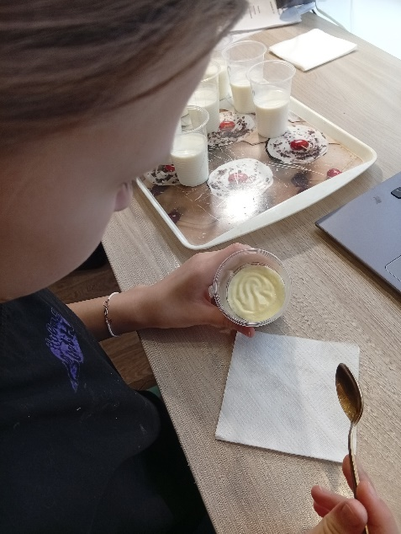
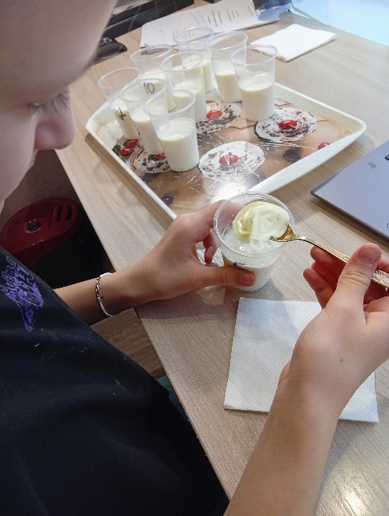
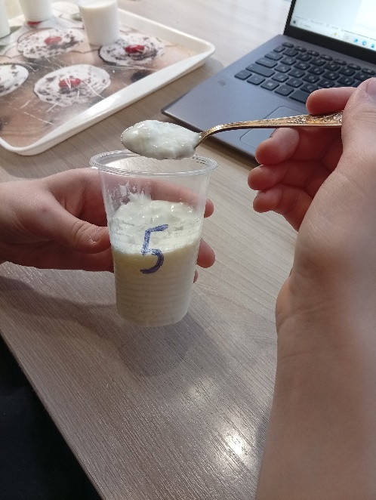

Опыт 6:
Таблица 6
«Светаево» | «Светаево» | «Новая жизнь» | «Простоквашино» | «Заревское»
Синяя | Синяя | Синяя | Синяя | Не меняет цвет
«Одоев» | «Ермолино» | «Бежин луг» | «Лебедянь» | «Тульское»
Не меняет цвет | Синяя | Синяя | Синяя | Синяя
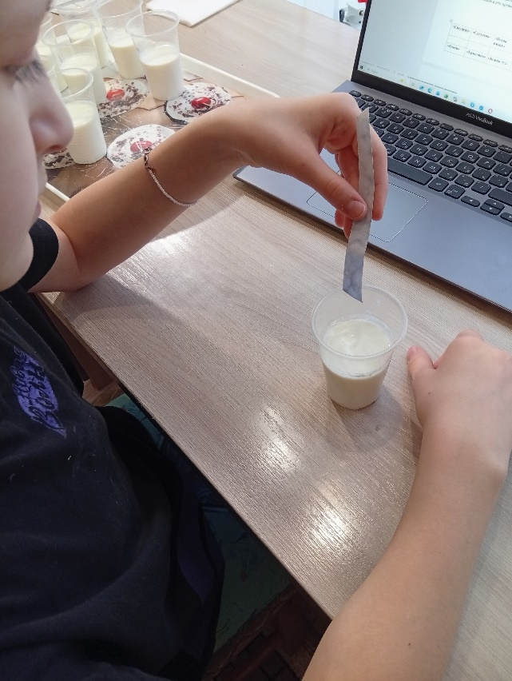
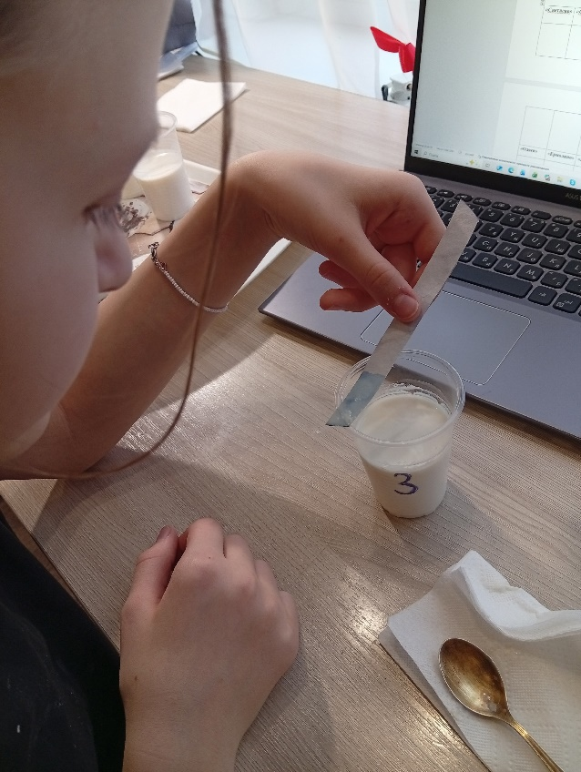

Приложение 5
Опыт
Таблица 1
Наименование показателя | Норма для молока сорта
рН | Высший | I | II
рН | 6.6 | 6.6 | 6.3-6.6

Таблица 2
№ п/п | Номер исследуемого образца молока | Значение рН | Сроки хранения | Соответствие норме (ГОСТ  Р 52054-2003)
1. | "Светаево" | 6,6 | Соблюдены | +
2. | "Светаево" | 6,6 | Соблюдены | +
3. | "Новая жизнь" | 6,6 | Соблюдены | +
4. | "Простоквашино" | 6,6 | Соблюдены | +
5. | "Зарёвское" | 6,6 | Соблюдены | +
6. | «Одоев» | 6,6 | Соблюдены
7. | «Ермолино» | 6,6 | Соблюдены | +
8. | «Бежин луг» | 6,6 | Соблюдены | +
9. | «Лебедянь» | 6,6 | Соблюдены | +
10. | "Тульское" | 6,6 | Соблюдены | +
11 | «Одоев» с истекшим сроком годности | 5,3 | Не соблюдены | -
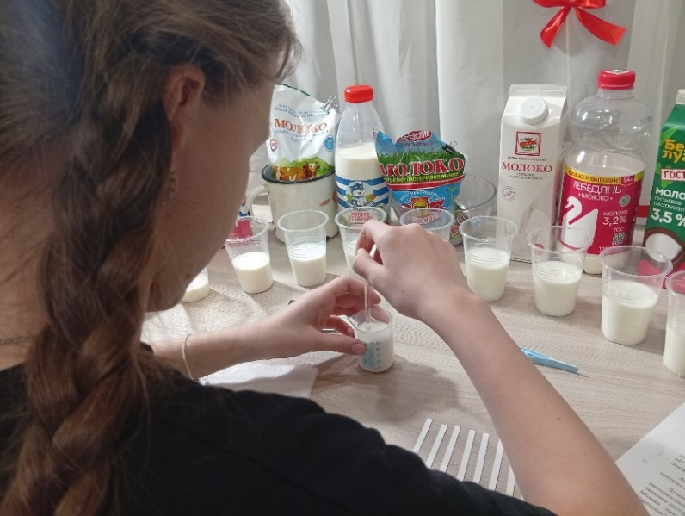
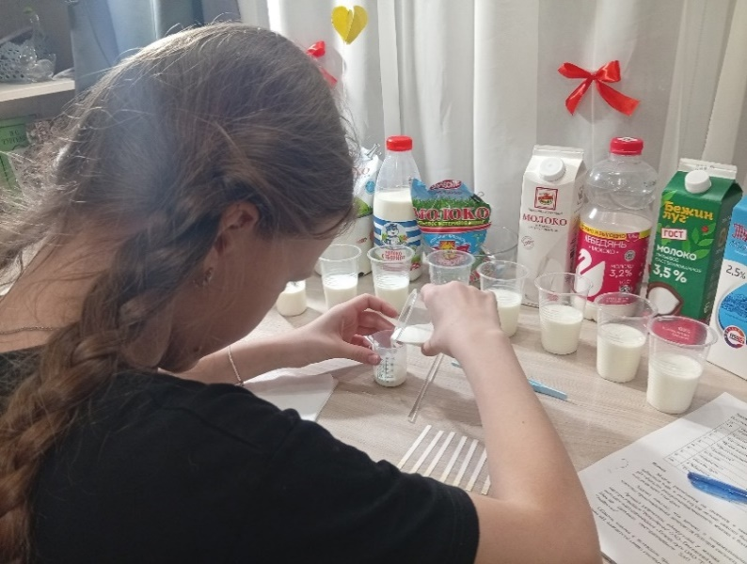
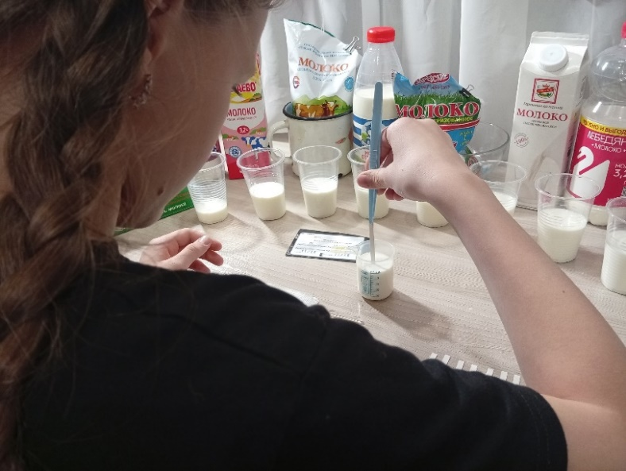
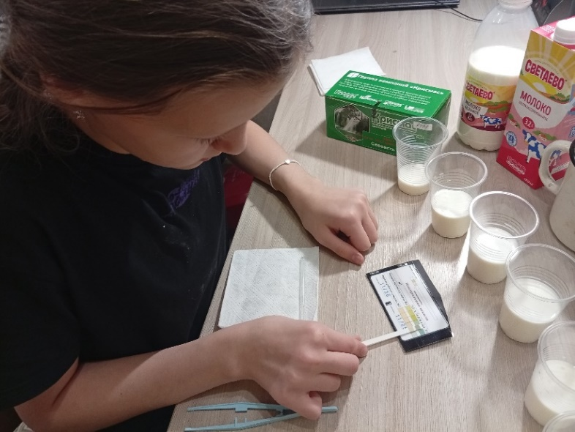

Приложение 6
Смета проекта:
- Тест – система «Крисмас+» - 1750 р.
- Доставкой из Санкт-Петербурга - 850 р.
- Покупка молока для проведения опытов - 998, 97 р.
- Пипетка - 37 р.
- Уксус - 69 р.
- Спирт - 100 р.
- Йод - 67 р.
- Пластиковые стаканчики - 32 р
- ИТОГО: 3 903, 97 р.

